Конспект урока географии в 6 классе «Обобщение и систематизация знаний по теме: «Литосфера»
Цель:
Проверить и закрепить знания учащихся по теме: «Литосфера».
Задачи:
- Продолжать развивать умение работать с картой.
- Создать условия для самостоятельного приобретения новых знаний из различных источников информации.
- Создать условия для развития умений организации поисковой и исследовательской работы.
- Создать условия для: развития умений общаться между собой, осознания ценности совместной деятельности .
- Расширить сведения учащихся о земной коре.
- Развивать познавательный интерес к предмету.
- Воспитывать бережное отношение к природе.
Оборудование: физическая карта полушарий, атласы, раздаточный материал, интерактивная доска, ПК, проектор.
ХОД УРОКА.
I.Орг.момент.
- Здравствуйте ребята! Сегодня мы проведем заключительный урок по теме: « Литосфера». Вспомним всё ,что мы проходили и узнаем много нового и интересного!
- Сообщение темы и цели урока.
- На этом уроке мы с вами повторим все , что изучали в теме
« Литосфера» .( см. слайд 1-2- сообщение темы и цели урока)
- Систематизация знаний уч-ся:
1. Есть на всё в программе мера.
Наша тема «Литосфера»
Завершилась, как не жаль,
И теперь зовёт нас в даль.
Литосфера – оболочка,
Только рано ставить точку:
Знанья о земной коре
Пригодятся детворе
Слайд № 1
Географический диктант
Цель: Проверка географической номенклатуры по данной теме.
- Оболочка, состоящая из земной коры и части верхней мантии.
2.Высокочувствительный прибор, фиксирующий колебания земной коры.
3.Конусообразная, куполовидная или иной формы гора с углублением на вершине, через которое происходит извержение магмы.
4.Место на земной поверхности, находящееся над очагом землетрясения.
5.Магма, излившаяся на поверхность земли.
6.Горячие источники, периодически действующие в виде фонтанов.
7.Части земной поверхности с сильно расчленённым рельефом и высоко поднятые над равниной.
8.Части земной поверхности с различием относительных высот не более 200 м.
Слайд № 2
Учитель:
Все готовы отвечать?
Ну с чего бы нам начать?
Объясните для примера,
Что такое литосфера?
Ученики: Литосфера – это оболочка, состоящая из земной коры и части верхней мантии.
Учитель: Каково внутренне строение Земли.
Ученики: Ядро, мантия, земная кора.
Слайд № 3

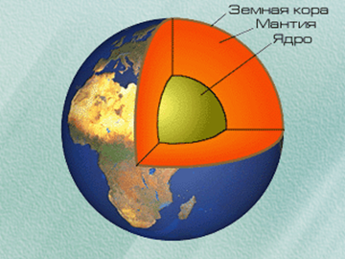

Слайд № 4
Учитель:
Чем сложена литосфера? Назовите основные группы горных пород
Ученики:

Учитель: Открываем рабочие тетради и записываем число, классная работа. Выполняем задание № 1 в карточке.
Слайд № 5
Учитель:
Выделите из указанных пород магматические, осадочные и метаморфические

Гранит, глина, известняк, базальт, песок, нефть, гнейс, пемза, каменный уголь, мрамор, каменная соль, гипс, кварцит

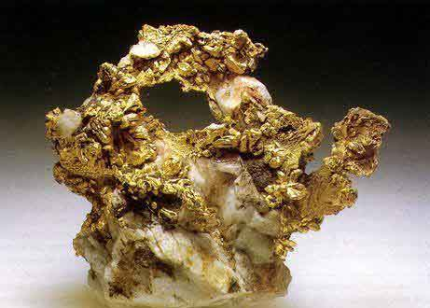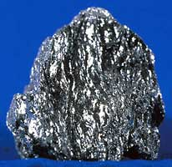

Учитель: Проверяем
Слайд № 8-10
Ученики:
Магматические Осадочные Метаморфические

гранит глина гнейс
базальт известняк мрамор
пемза песок кварцит
нефть
кам. уголь
кам. соль
гипс

Учитель:

Какие основные формы рельефа выделяют на суше?

III.ФИЗМИНУТКА :

Нарисовать глазами горы, равнины, овраг.
Нарисовать двумя руками виды рельефа (горы низкие , средние и
высокие , равнины, холмы , овраги )

Слайд № 8
Учитель:
С давних пор привыкли горы
О высотах вести споры.
Трудно, дети, или просто
Вам расставить их по росту?

Назовите принцип деления гор по высоте

Слайд № 9
Ученики:

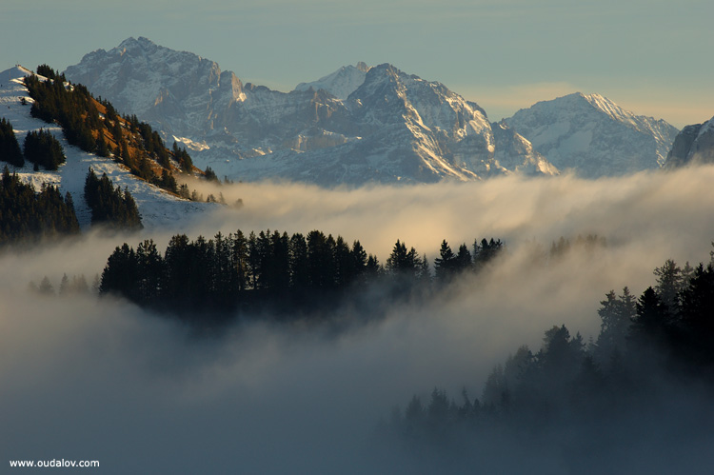
От 2000 м и более
Средние
от 1000 м до 2000 м
Низкие
до 1000 м

Слайд № 10
Учитель: Назовите и покажите на карте:

- самые высокие горы на Земле
- самые высокие горы в России
- самые длинные горы на Земле
- самые длинные горы в России

Ученики:
- Гималаи – вершина г.Эверест
- Кавказские – вершина Эльбрус
- Анды – вершина Аконкагуа
- Уральские – вершина Народная

Слайд № 11
Учитель:

А теперь друзья сравним
По высотам вид равнин.

Слайд № 12
Ученики:

По абсолютной высоте выделяют три группы равнин:
- Низменность (0-200м)
- Возвышенность (200-500м)
- Плоскогорье (500-1000м)

Слайд № 13
Учитель:

Определите каким цветом
на физической карте показаны равнины:

Ученики:
Западно – Сибирская равнина
(зеленый цвет)
Среднерусская возвышенность
(жёлтый цвет)
Среднесибирское плоскогорье
(оранжевый цвет)
Слайд № 14
Учитель:
Определите равнину:
По своей высоте относится к низменностям. Расположена на севере материка Евразия между 52* и 73* с.ш., а также 61* и 88* в.д.
На севере омывается водами Карского моря, на востоке протекает река Енисей, на юге располагается Казахский мелкосопочник, на западе – Уральские горы.
Ученики: Западно – Сибирская равнина
Слайд № 15
Учитель:
Я даю координаты.
Поищите-ка ребята,
На каких материках
Гор вершины в облаках
3* ю.ш., 38* в.д.
29* с.ш., 87* в.д.
62* с.ш., 150* з.д.
31* ю.ш., 70* з.д.
Ученики:
Г. Килиманджаро (Африка)
Г. Эверест (Евразия)
Г. Мак-Кинли (Северная Америка)
Г. Аконкагуа (Южная Америка)
Слайд № 16-17
Учитель:
А теперь словарь по теме.
Чтоб сберечь урока время,
Я читаю вам куплеты,
Вы пишите лишь ответы.

От дождей, текучих вод
Он растёт из года в год.
Он полей равнинных враг,
Как зовут его ?
Ученики: Овраг
Чтоб узнать глубины вод
Что применим ?
Ученики: Эхолот
Взлетают пыль и кучи пепла,
В земле бушует бог Огня.
Какие горы Этна? Гекла?
Ещё вопрос вам от меня.

Ученики: Вулканы

Бьёт источника фонтан,
Струя до поднебесья.
В соседях с ним живёт вулкан,
Фонтан вам тот известен.

Ученики: гейзер

Слайд № 19-22
Учитель: А теперь работа с интерактивной доской (задание см.Приложение)

Я слова читаю вам,
Вы прислушайтесь к словам.
Может, лишние попали?
Докажите, как узнали.

Ученики:

- Ядро, мантия, впадина, земная кора
- Очаг, сейсмические волны, эпицентр, кратер
- Кратер, лава, мантия, жерло
- Глина, гранит, известняк, песок

Учитель:

Установите соответствие

Ученики:

Горы Материк

Гималаи С. Америка
Анды Евразия
Кордильеры Ю.Америка
Уральские
Альпы

Учитель:

Установите соответствие

Ученики:

Вершины Горы

Эльбрус Альпы

Монблан Алтай

Аконкагуа Анды

Мак-Кинли Гималаи

Белуха Кавказ

Эверест Кордильеры

УЧИТЕЛЬ:
Природа как израненная птица,
Кричит ,просит о помощи.
Природа наша терпит ,терпит ,терпит.
Но сколько может вынести обид ?
И вот однажды , вы уж мне поверьте,
Она нам очень сильно отомстит.
( выходят уч-ки, читают стих-я )

Слайд 23
«Кто не любит природы, тот не любит и человека! »
Ф.М.Достоевский.
УЧИТЕЛЬ:
Мы завершили восхожденье …Вы покорили высоту.

V.Подведение итогов.Рефлексия.
Оцениваем работу уч-ся на уроке и выставляем оценки.

Слайд 24
« ЛУЧШЕ ГЕОГРАФИИ ПРЕДМЕТА НЕ СЫСКАТЬ.
МИР ГЕОГРАФИИ ОГРОМЕН –
СТРЕМИСЬ ЕГО ПОЗНАТЬ !»

Слайд 25 СПАСИБО ЗА ВНИМАНИЕ !
УРОК ОКОНЧЕН !

